1. .´

a. esta bien

b. esta mal porque comienza con numero

c. esta bien

d. no puede comenzar con signos

e. esta mal porque contiene ñ

f. no es correcto porque es una palabra reservada

g. no es correcto porque contiene signo $

h. es valido

i. esta bien

j. esta bien

k. esta mal porque tiene – en ves de _

i. esta bien

m. esta mal porque comienza con numero

n. esta mal porque tiene palabra reservada

o. mal porque comienza con mayuscula y tiene –

p. esta mal porque tiene un signo invalido

q. esta bien

r. esta mal porque comienza con mayuscula

t.mal porque tiene ñ

u. bien

v. bien

w. mal porque comienza con numero

x. mal por el signo

2) a) x tiene el valor de 30

b) x tiene el valor de 30

c) x = 25

d) x = 8

e) x = 13

f) x = 8

3)

A) float

b) float

c)int

d)int

e) str

f) str

g)str

h) int

i)int

j)float

k)float

l) str

m) booleano

n)int

o)booleano

4) a)valido

b) valido

c) no valido

d) no valido

e) no valido

f) no valido

g) valido

h) valido

i) no valido

j)no valido

k) no valido

l) valido

5) int: ejemplo = 4

Float: ejemplo = 4.5

Complex: ejemplo = 3 +3y

String: nombre = “ramiro”

Bool: hola= true

List = nombre = [“Felipe”, “rodrigo]

TUPLE = nombres = (“ramiro”, “agusto”)

Dict= empleado={“edad”:34, “nombre”: “jose”, “trabajo”: “Programador”}

6)

A) a

b) .

c)caminante

d)Cin,oaci,ea molnr

7)a) para obtener la cadena al revés usamos print(frase[::-1])

b) print(frase[29:33])

8)a)

var8 = "lucas mauricio barros"

var8 = var8.title()

b)

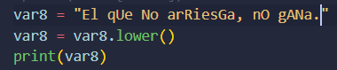

c)

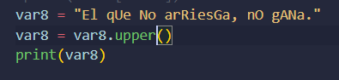

9)

a) b/2 – 4 .a . c

b)3 . x . t – 5 . x + 12 . x – 17

c) (b + d) / (c + 4)

d) (x . y) / y + 2

e) 1 / y + (3 . x)/z + 1

f) 1 / (y+3) + x/y +1

g) a**2 + b**2

h) (a + b)**2

i) b**1/3 + 34

j)x/y . (z + w) 3.14

k) (x+y) / {u +(w/b)}

10) a) x = (-b + (b 2 - 4ac) ½ ) / 2a

b) (x 2 + y 2 ) / z 2

c) 4x 2 - 2x + 7

d) (b 2 ) 1/2 - 4ac

e) (a-b) 2 + (c-d) 3

f) (x + y) / (y - (3x/5))

g) (a 2 + b 2 ) ⅓ = c

h) 3x 2 / (3x 3 /(4y + 6)) 1/2

11) 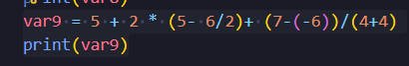



12)

a) 5 + 3

b) (4 + 7 + 9) / 3

c) 8 * 5

d) x % 2 = 0

e) 16 * 2

f) (8 – 3) * 6

g) 2 * 6 - (4+3)

H) X % 6 = 0

I) var >= 15 & <90

j) n + 12

k) n -5

l) n * 3

m) n / 2

14)

a) 6

b) 3

c) 25

d) 1

15) amarillo. 

b) el rojo en la posición 0 y el rosa en la posición 7



d)



e)

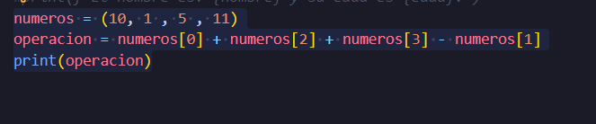

f)

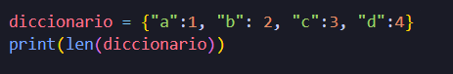

g)

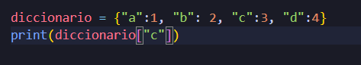

16)

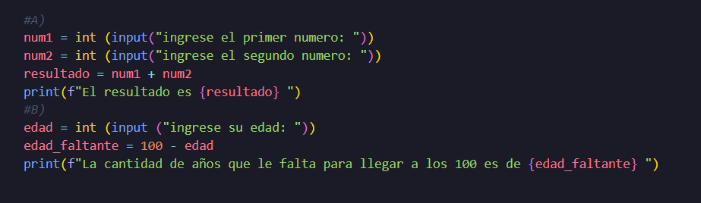

17)

